AI 학습 결과서
SKN21기 4팀 | 2026-02-27

1. 개요
AI 토론 플랫폼은 HuggingFace 사전학습 모델과 OpenAI API를 활용합니다. 별도 파인튜닝 없이 런타임 다운로드하며, 토론 심판/검토에는 OpenAI API 모델을 벤치마크 비교 후 선정했습니다.
모델 역할 | 선정 모델 | 선정 방식
감정 분류 | KcELECTRA (KOTE 43감정) | 한국어 감정 데이터셋 파인튜닝 공개 모델
임베딩 | BAAI/bge-m3 | MTEB 다국어 벤치마크 비교
리랭킹 | BAAI/bge-reranker-v2-m3 | 한국어+영어 cross-encoder
한국어 NLP | Kiwi | Windows 호환성, 속도, 정확도
토론 검토 | gpt-5-nano | 13개 모델 벤치마크: 8.907점, $0.0015/매치
토론 심판 | gpt-4.1 | 13개 모델 벤치마크: 8.936점, $0.01179/매치

2. GPT 13개 모델 벤치마크
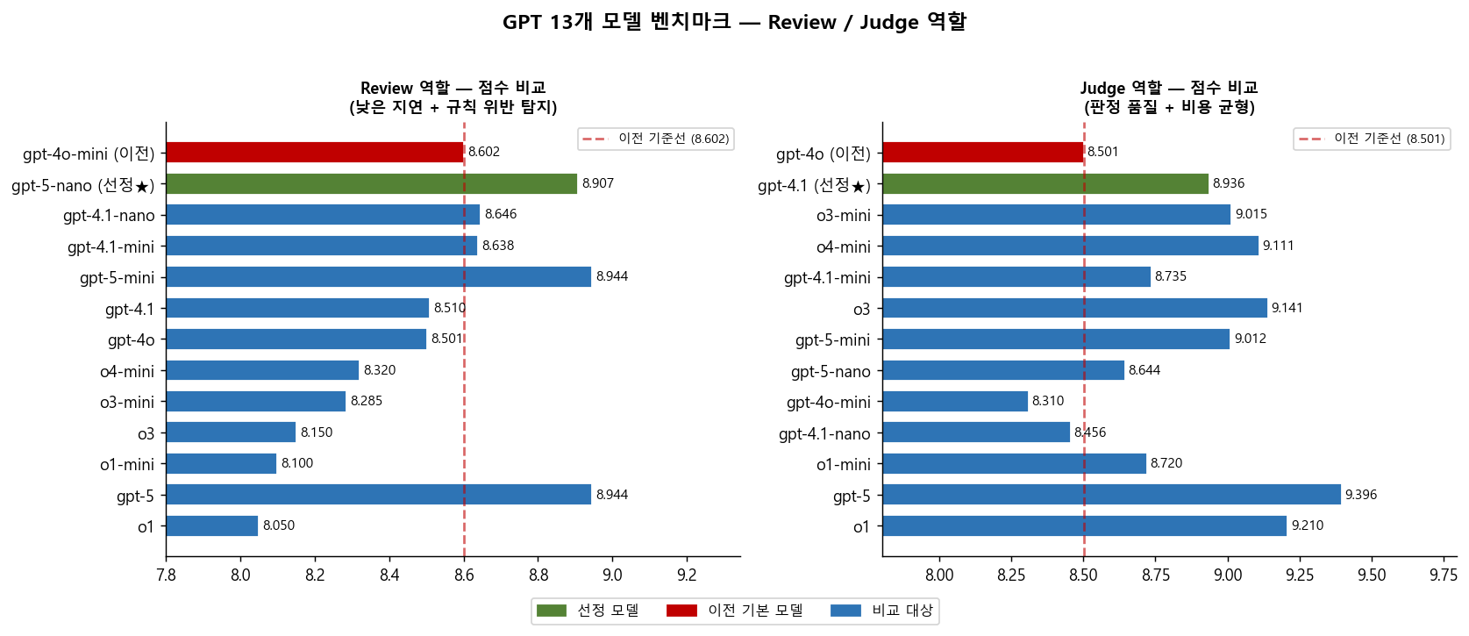
[그림 1] Review(좌) / Judge(우) 역할별 GPT 13개 모델 점수 비교

3. 비용 최적화 결과
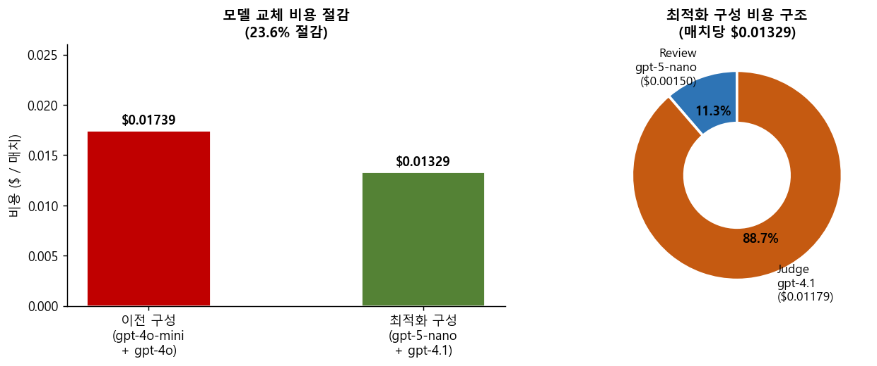
[그림 2] 모델 교체 비용 절감 (23.6%) 및 최적화 구성 비용 구조

구성 | Review | Judge | 비용/매치 | 절감율
이전 | gpt-4o-mini | gpt-4o | $0.01739 | 기준
최적화 | gpt-5-nano | gpt-4.1 | $0.01329 | 23.6% 절감

4. 오케스트레이터 최적화 성능
시나리오 | 소요시간 | LLM 호출 수 | 비용 | 단축율
A_Baseline (최적화 없음) | 64.5s | 12회 | $0.01739 | 기준
B_Phase1 (모델분리) | 52.0s | 12회 | $0.00650 | 19%
C_Phase2 (병렬실행) | 46.0s | 12회 | $0.00650 | 29%
D_Phase3 (패스트패스) | 40.5s | ~2.4회 | $0.00420 | 37%

5. 모델 선정 비교

5.1 감정 분류
모델 | 한국어 지원 | 선정
KcELECTRA (KOTE) | 전용 (43감정) | 선정
BERT-base-multilingual | 다국어 | 미선정
KoBERT | 전용 (감정 미특화) | 미선정

5.2 한국어 NLP
모델 | Windows | 속도 | 선정
Kiwi | 완전 지원 | 빠름 | 선정
Mecab-ko | 미지원 | 매우 빠름 | 미선정 (환경 제약)
KoNLPy Okt | 지원 | 느림 | 미선정

6. 과적합/과소적합 대응
문제 | 대응
감정 분류 편향 | threshold=0.3, top_k=3 제한
LLM 검토 오탐지 | 패스트패스 스킵 + 정규식 사전 필터
Judge 환각 | 스코어카드 JSON 스키마 강제, 재시도 1회
토큰 폭증 | max_tokens 제한, timeout 설정

